Просьба молиться о пасторе Ван И в Китае, власти “отстранили” от дела его адвокатов

14 августа 2019
Власти в Китае “отстранили” двоих адвокатов, которых выбрал арестованный пастор Ван И для своей защиты от обвинений в “подрыве государственной власти”, заявив, что они самостоятельно назначат защитников-“христиан”, чтобы представлять его дело в суде, - сообщает церковь «Ранний дождь».
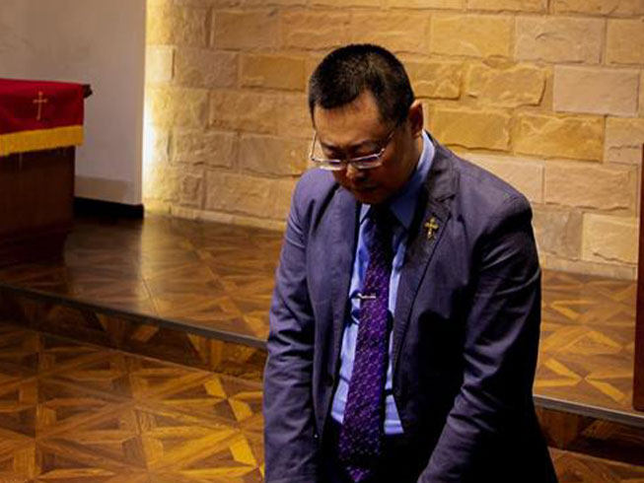
Пастор Ван И в церкви Чэнду, провинция Сычуань, накануне ареста
Члены этой общины выразили свое “решительное несогласие” с назначением для пастора государственных защитников “против его воли”, независимо от того, христиане они или нет.
10 августа представители церкви опубликовали сообщение на своей странице в Фейсбук, в котором говорится, что “пастор Ван И не принимает, не признает и даже осуждает все действия, совершаемые [для его защиты] этими государственными защитниками, и он отказывается от иных защитников кроме тех, которых он выбрал для себя сам или его ближайшие родственники. Мы разделяем его позицию”.
Пастор и его жена Цзян Рон были арестованы 9 декабря 2018 года, вместе с другими христианами. Всего было задержано больше ста членов общины «Ранний дождь». До сих пор под арестом вместе с ним остаются четверо верующих.
8 августа один из адвокатов, выбранных для своей защиты самим пастором, сообщил, что их до сих пор не пускают к нему, в то время как самому пастору предъявлено еще одно обвинение - в “незаконной предпринимательской деятельности”. 17 июля адвокатов не пропустили к пастору, и с тех пор все их запросы встретиться с начальником Управления государственной прокуратуры остаются без ответа.
“Учитывая, что пастор Ван И сам является специалистом в области права, он, должно быть, в недоумении, почему ему не позволяют встретиться со своими адвокатами. Не исключена возможность, что соответствующие ведомства уже намекнули ему на то, что мир забыл о нем … Пастор Ван И очень нуждается в наших молитвах”, - говорит его адвокат.
На своей странице в Фейсбук члены общины «Ранний дождь» также сообщили, что 4 августа Бюро по делам национальностей и религий и Бюро общественной безопасности провели в Чэнду совместный рейд на собрания двух других незарегистрированных общин – так называемых “домашних церквей”, “насильственно прервав” богослужения. А сами члены церкви «Ранний дождь» столкнулись с новыми ограничениями на передвижение.

